

**Maestría en de Ingeniera de Software**

**MÓDULO – LA CALIDAD Y EL PROCESO DE DESARROLLO DE SOFTWARE**

**PROYECTO: CLASIFICACION DEL SOFTWARE Y TENDENCIAS**

**DOCENTE**: Ing. Rolando Lijeron

**INTEGRANTES:**

**Elvis Richard Romero Añez**

**Raúl Nota**

**Ariel Palmero**

SANTA CRUZ – BOLIVIA

Índice

Introducción.-

Tipo de Software.-

**Software de Aplicación:** aquí se incluyen todos aquellos programas que permiten al usuario realizar una o varias tareas específicas. Aquí se encuentran aquellos programas que los individuos usan de manera cotidiana como: procesadores de texto, hojas de cálculo, editores, telecomunicaciones, software de cálculo numérico y simbólico, videojuegos, entre otros.

1. ERP (Enterpise Resource Planning)

O lo que su traducción literal dice “Planificación de los Recursos de la Empresa”. En este tipo de software agrupamos la gestión de compras, gestión de ventas, gestión contable, gestión de recursos humanos, gestión de la producción y la planificación y gestión de stocks (logística)

Según este estudio publicado por la ATI (Asociación de Técnicos de Informática), casi el 80% de las empresas españolas tienen implantada una solución de ERP.

SAP. Es el ERP más utilizado a nivel mundial y pionero en este mundo. Un 24% de los usuarios de sistemas ERP apuestan por este programa de gestión integral. Esta herramienta, que se suministra bajo demanda, por lo que se paga por lo que se usa, está diseñada para todo tipo de compañías, en especial para pequeñas y medianas empresas. La aplicación integra funciones para la gestión de clientes (CRM), la gestión del capital humano o la gestión financiera, entre otros. Además, dispones de servicio cloud, para que puedas conectarte allá donde quieras y a través de cualquier dispositivo. Esta herramienta utiliza una tecnología muy eficaz que permite una comunicación eficaz y a tiempo real.

ORACLE. Ocupa el segundo lugar de los ERP más utilizados, con un 12% de usuarios. Esta herramienta te ofrece una gran variedad de módulos sobre gestión financiera, ventas, compras, distribución y logística, planificación, gestión de proyectos o de recursos humanos. Esta compañía se diferencia del resto por sus aplicaciones empresariales, que mejoran la experiencia de las empresas.

SAGE.Se trata de la tercera ERP más popular. Esta aplicación es intuitiva y fácil de manejar. Se caracteriza por su precio asequible y por el paquete de funciones y servicios que ofrece, que se adapta a las necesidades y particularidades de los diferentes tipos de empresa, incluso a aquellas de ámbito internacional.

MICROSFT DYNAMICS es una de las compañías que más ha mejorado su posición en el mercado mundial de ERPs. Las soluciones que ofrece incluyen aplicaciones y servicios para todo tipo de empresario y sector. Además, ofrece grandes ventajas en el área de gestión financiera, gestión de relaciones con los clientes y en la cadena de suministro.

ODOO is an integrated suite of applications that includes modules for project management, billing, accounting, inventory management, manufacturing, and purchasing. Those modules can communicate with each other to efficiently and seamlessly exchange information

ERPNEXT was featured on Opensource.com last November, and it’s one of those classic open source projects. It was designed to scratch a particular itch, in this case replacing a creaky and expensive proprietary ERP implementatio

DOLIBARR is aimed at small and medium-sized businesses. It offers end-to-end management of your business from keeping track of invoices, contracts, inventory, orders, and payments to managing documents and supporting electronic point-of-sale system. It’s all wrapped in fairly clean interface.

**TENDENCIAS SEGÚN GOOGLE TRENDS**

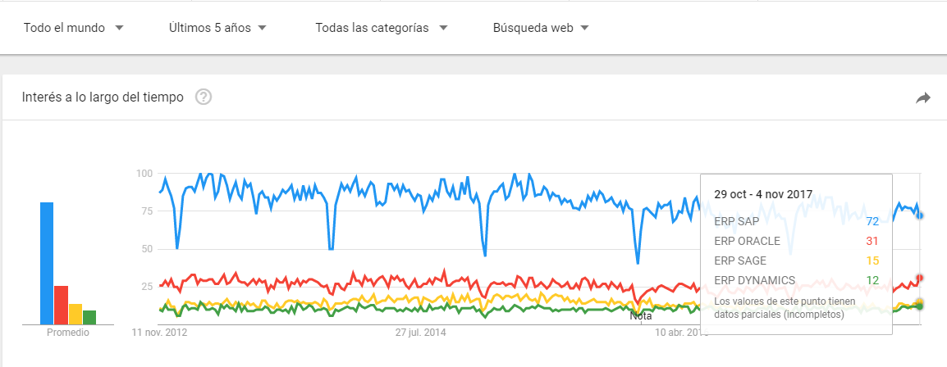

Comparación de erp pagados

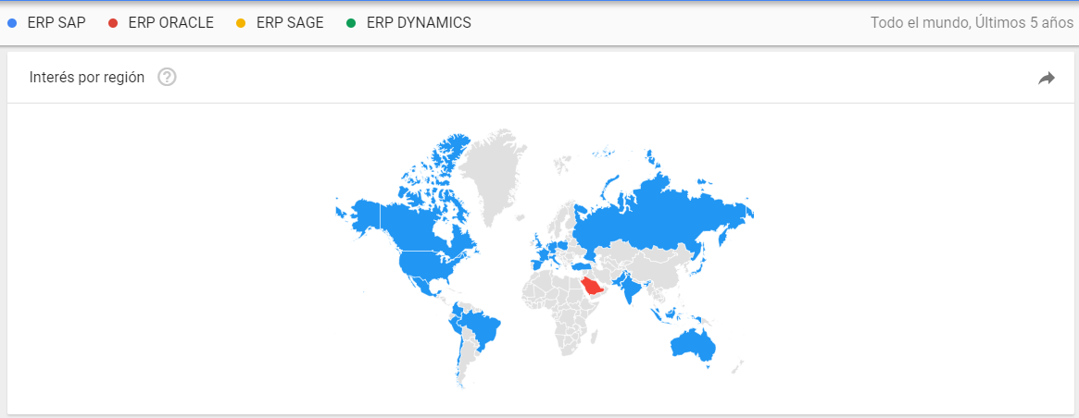

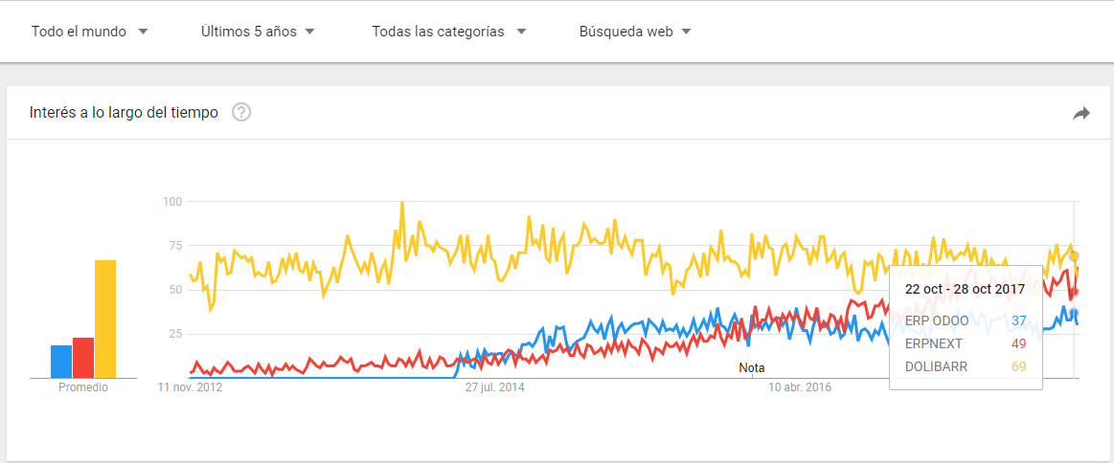

Comparación de erp open source

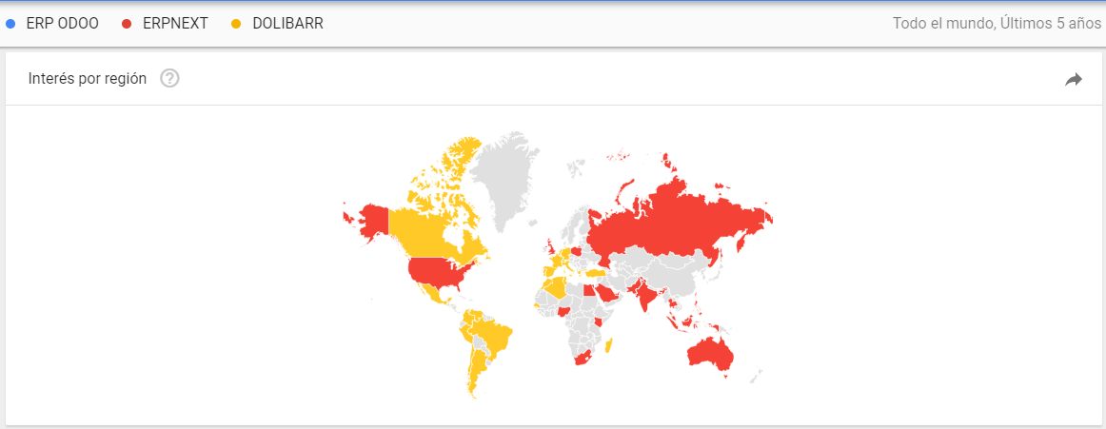

2. CRM (Customer Relationship Management)

Un poco más de la mitad de las empresas que utilizan un ERP, utilizan este software de gestión y fidelización de clientes. El objetivo es tener guardado en una base de datos los clientes y posibles clientes, con los que poder comunicarnos para lanzar acciones comerciales y promocionales para estimular las ventas y ofrecer una atención al cliente personalizada y de más calidad.

**Salesforce** es una herramienta, basada en la nube, de gestión de relaciones con cliente que ofrece una gran seguridad y confianza, debido a que es uno de los softwares más populares. Tiene una gran cantidad de opciones personalizables y es muy adaptable a cualquier tamaño de empresas.

Sus principales características es que posee una amplia cartera de soluciones de venta, marketing, servicios y funciones de colaboración. También incluye una agenda, una herramienta para concertar citas y múltiples opciones para realizar un seguimiento de nuestra actividad comercial

**Base** nos ofrece una gran cantidad de herramientas para las tareas diarias, siendo muy configurable, desde los registros automáticos hasta la integración de las acciones que se llevan a cabo. El software elimina la necesidad de utilizar múltiples programas, proporcionando a la empresa herramientas de correo electrónico, telefónicas, leads, informes y más.

**Sugar CRM** este software es quizás uno de los más completos, tal vez porque está destinado para empresas interesadas en colaborar con equipos grandes junto con la integración de servicio al cliente, marketing y ventas.

Incluye Social Selling, gestión de Workflows, Customer Data Aggregation, campañas de marketing multicanal, portales autoservicios, bases de conocimientos y opción de desarrollo de leads.

**Microsoft Dynamics CRM** La mayor ventaja de MS Dynamics es una gran integración con el resto del ecosistema Microsoft, como Office, Outlook o Dynamics GP. Al igual que su adaptabilidad en soportes móviles que funcionan con iOS, Android, Windows Phone o tablets con Windows 8.

**Oracle Sales Cloud** Con un sistema basado en estándares abiertos, cuenta con aplicaciones Android e iOS, interfaz intuitiva y soporte con el servicio empresarial de Oracle. Posee un ecosistema de ventas integral que aprovecha mejor el rendimiento en la nube para ofrecernos un conjunto de herramientas adaptadas.

**Zoho CRM** es una de las opciones más potentes, ya que incluye herramientas para gestionar seis grandes grupos de trabajo: “Ventas y marketing”, “Herramientas colaborativas”, “Negocios”, “Finanzas”, “Soporte y atención al cliente” y “Recursos Humanos”.

**Suma CRM** es otra de las herramientas más interesantes por el número de funciones disponibles. Su navegación es muy sencilla e intuitiva, con un menú que gira en torno a cuatro grandes áreas: “Contactos”, “Tareas”, “Negociaciones” y “Casos”. Dentro de cada una de ellas podemos encontrar opciones muy potentes para la gestión de la cartera de clientes.

**vTiger.** Es otro CRM bastante popular que también comenzó como una rama de SugarCRM hace más de una década. Actualmente es de pago, pero conserva una parte open source también con funcionalidad limitada en comparación con la versión de pago. La versión open source la podemos encontrar en la página www.vtiger.com/open-source

**OroCRM**. Es un CRM con un desarrollo en PHP basado en el framework Symfony, que permite mayor flexibilidad y la conexión con diversos canales de venta, como pueden ser sitios de comercio electrónico (Magento, eBay…), mailing (MailChimp) o de relación con el cliente (Zendesk). Lo localizas en la página [www.orocrm.com](http://www.orocrm.com)

**TENDENCIAS SEGÚN GOOGLE TRENDS**

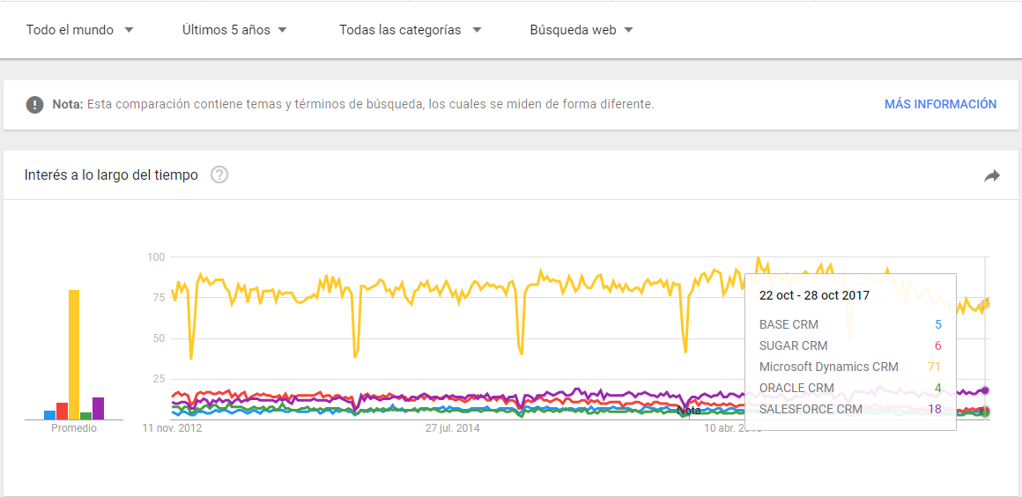

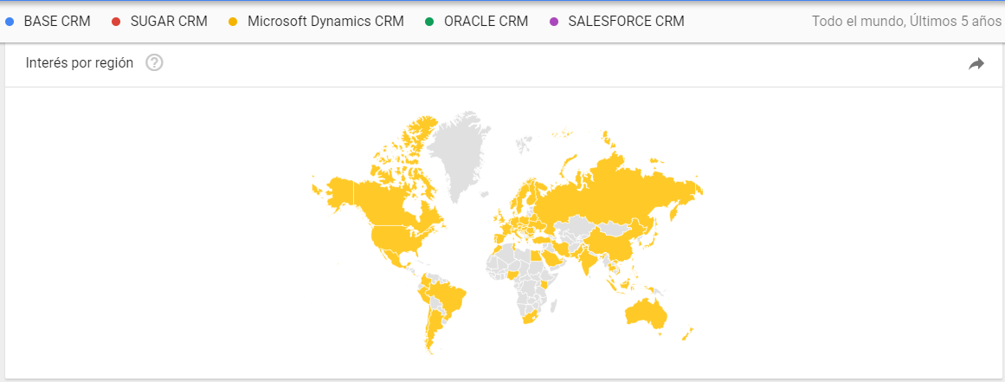

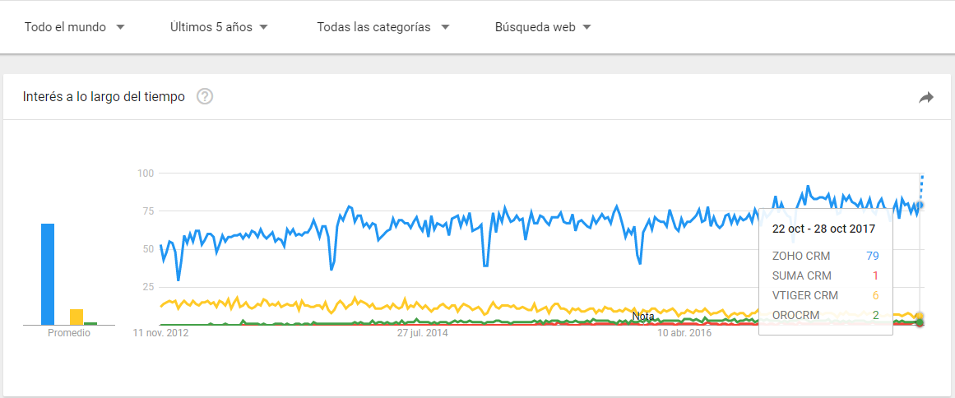

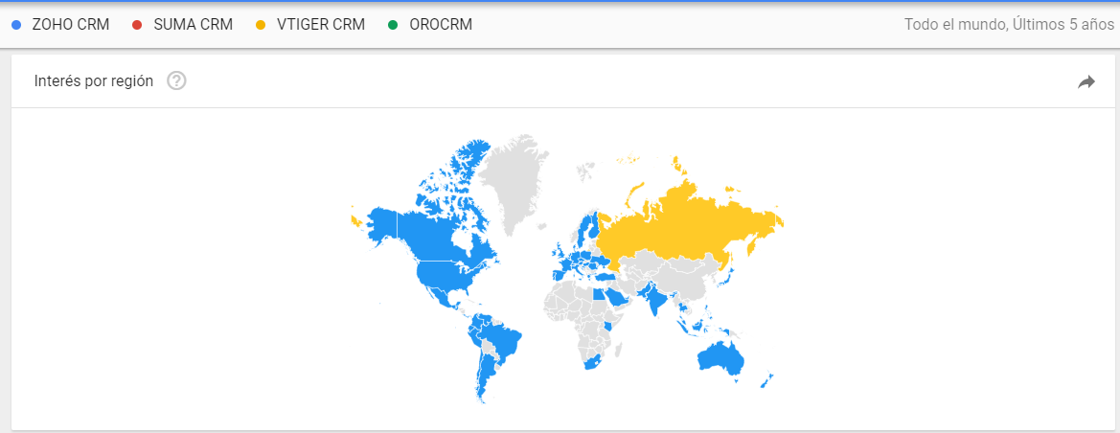

**4. Call Center y Contact Center**

Para la gestión de llamadas, y no sólo llamadas.

El teléfono es el gran ladrón del tiempo de los empleados por excelencia. Tener disponible un filtro de llamadas para conocer la importancia y urgencia de las conversaciones, sirve para que los empleados puedan concentrarse mucho más en sus tareas, sin tener interrupciones, o por lo menos minorarlas en la manera de lo posible. La atención al cliente es uno de los puntos clave para el éxito de una empresa, es por ello que poco a poco se van abriendo nuevos canales de comunicación vía WhatsApp, chat a través de la web, aplicaciones para dispositivos móviles como Line, correo electrónico, formulario de contacto,… Si todo ello se integra bien en el CRM, es una batalla ganada, lo que se traduce en clientes contentos que antes o después podremos materializar en ventas.

**GOautodial** (que se conoce formalmente como VicidialNOW) es un programa de software de licencia de código abierto GPLv2 utilizado en centros de llamadas que cuenta con las siguientes características:

* Capacidades de manejo de llamadas entrantes, y combinadas
* Marcación para encuestas
* Aplicaciones basadas en Web
* Cumple con las leyes de Estados Unidos, Reino Unido y Canadá
* Permite cientos de ingresos de llamadas
* Capacidades de grabación de llamadas completas

**Newfies-Dialer** para cualquier persona que quiera hacer grandes cantidades de llamadas salientes, ya sea para publicidad, servicios de emergencia o para empresas que deseen proporcionar servicios de marcado a gran escala a sus clientes. Puede importar números de teléfono que desea orientar en masa y, a continuación, hacer que el sistema envíe las llamadas de forma secuencial durante el día.

**ICTDialer** es una aplicación de software de llamada construida con Drupal. Es apoyado por ICT Innovations. El ICTDialer tiene la capacidad de iniciar cientos de llamadas simultáneamente utilizando VoIP, FoIP o PSTN. ICTDialer viene con las siguientes características:

* Arrastre y suelte el constructor IVR, no requiere codificación
* Totalmente escalable y capaz de manejar una gran afluencia de llamadas
* Sistema de gestión de contactos (con filtrado)
* Llamar al planificador de campañas
* Completamente open source

**OSDial** está en la versión tres, y la última actualización incluye mejoras en la interfaz de usuario (UI) que reducen el desorden visual para ahorrar tiempo y frustración a los agentes. Viene con diez teléfonos pre-configurados para que diez agentes realicen llamadas de inmediato.

Los administradores pueden elegir si los agentes pueden marcar otras extensiones, realizar llamadas externas o transferir llamadas. También pueden preseleccionar grupos de llamadas entrantes para dirigirse a diferentes agentes. Viene con buzones de correo de voz para agentes, y puedes clasificar agentes.

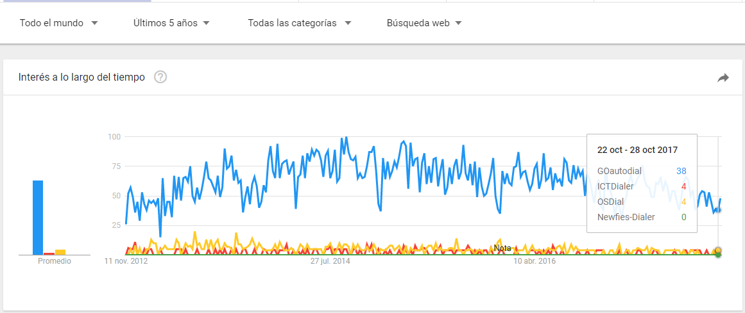

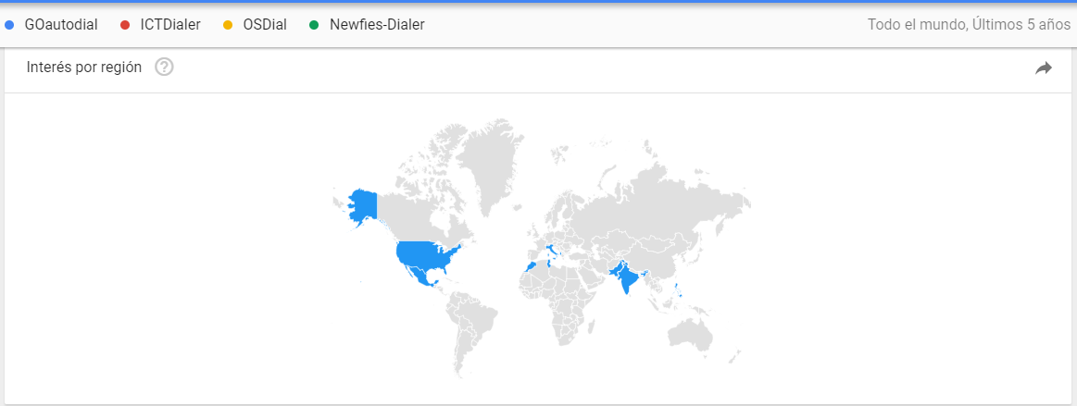

**SGA o WSM** (Software de Gestión de Almacén)

Aprovisionamiento, stock, compras, salidas, picking,… En un almacén hay un sinfín de actividades que sincronizar. En los almacenes suele haber multitud de empleados gestionando multitud de entradas y salidas de stock, todo ello desde un mismo documento de Excel o una libreta no suele ser suficiente (por increíble que parezca hay muchos almacenes que aún funcionan así) Se necesita algo más rápido y fiable, que nos permita conocer en todo momento cuántas unidades de stock tenemos, cuántas hemos vendido, cuántas se han perdido, y dónde están cada una de ellas.

Fishbowl

inFlow

TradeGecko

Contalog

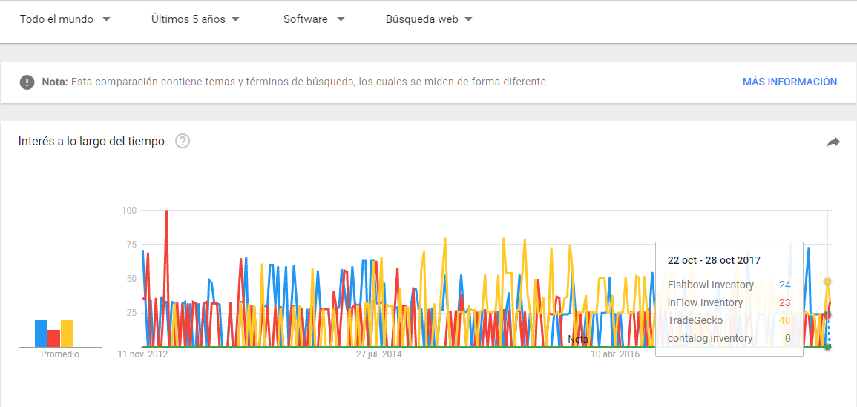

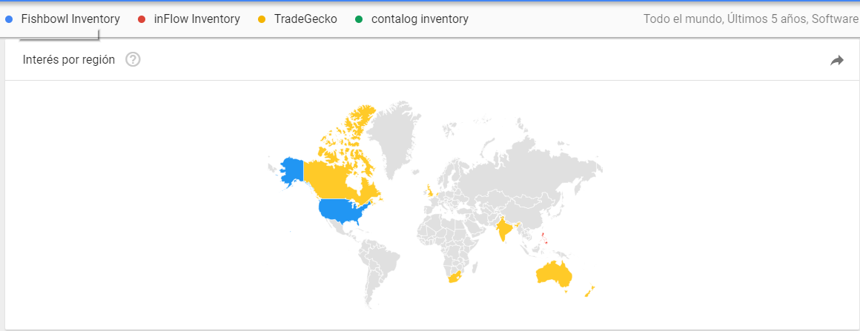

**OSS/BSS:** sistemas para operadores pensando en los usuarios

Los Sistemas de Soporte de Operaciones (OSS) se refieren principalmente a los sistemas de red que están directamente vinculados con la operación de la misma, por ejemplo, configuración de los elementos, detección temprana de fallas, mantenimiento, etcétera. Básicamente, es lo que permite a los operadores de telecomunicaciones mantener el servicio móvil en funcionamiento.

El Sistema de Soporte de Negocios (BSS), por su parte, es el elemento complementario y se encarga de la administración de los elementos del negocio para los operadores de telecomunicaciones. Estos incluyen herramientas para atención al cliente, cobro, facturación.

**AMDOCS** es uno de los principales proveedores de software y servicios del mundo para sus clientes en las industrias de comunicaciones, medios y entretenimiento. La compañía desarrolla, implementa y administra software y servicios asociados con BSS, OSS y operaciones de red. Permite a los proveedores de servicios presentar nuevos productos y servicios, procesar pedidos, monetizar datos, respaldar nuevos modelos comerciales y mejorar la comprensión de sus clientes.

**Ericsson** proporciona equipos y servicios de telecomunicaciones a operadores de redes móviles y fijas en todo el mundo. Ericsson tiene una combinación única de ofertas de TI para lograr crecimiento y rentabilidad en el ecosistema en red. Su cartera de software incluye el administrador de ingresos, el administrador de la nube, el administrador de catálogos, la gestión de clientes y socios, la gestión de ingresos y políticas, la gestión y análisis de la experiencia del cliente y las soluciones comerciales relacionadas. Proporciona sistemas convergentes de carga y facturación convergentes a la nube que redefinen el papel de BSS.

**Huawei Technologies** fabrica, vende y comercializa equipos de telecomunicaciones en todo el mundo. Huawei Technologies proporciona soluciones gestionadas BSS que comprenden operaciones de tecnología de la información (ITO), externalización de procesos comerciales (BPO) y ofertas de servicios de transformación adaptadas para satisfacer los requisitos del operador de telecomunicaciones. Ayuda a los operadores de telecomunicaciones a ampliar su base de clientes, mejorar la lealtad de los clientes, aumentar su rentabilidad y reducir su CAPEX y OPEX.

**Netcracker Technology Corporation** es un proveedor global de soluciones integradas listas para la nube para proveedores de servicios de comunicaciones. La compañía ofrece una gama de soluciones para administrar y entregar proyectos de transformación que abarcan administración de experiencia del cliente, soluciones empresariales, optimización de infraestructura, así como también monetización de contenido y servicios. La compañía es un proveedor líder de facturación convergente, facturación empresarial, así como soluciones de facturación mayorista y minorista. Las soluciones convergentes de la compañía incluyen servicios de carga convergente en tiempo real (RTCC), que integran todos los cargos de servicio en una sola factura de cliente.

**Redknee** ofrece software de monetización en tiempo real a más de 250 clientes. Ofrece soluciones de facturación y atención al cliente en tiempo real en el mercado. Redknee lanzó Redknee Unified, que es una solución convergente de carga, facturación, gestión de políticas y atención al cliente de extremo a extremo altamente configurable en tiempo real. La compañía proporciona BSS virtualizado para administrar aplicaciones de misión crítica en entornos de nube privados, públicos e híbridos. También proporciona una solución de monetización de Wi-Fi, que ayuda a los clientes a experimentar una autenticación sin esfuerzo y la más alta calidad de servicio (QoS) y CSP para explorar nuevas fuentes de ingresos mientras logran una mejor utilización de redes 3G y 4G.

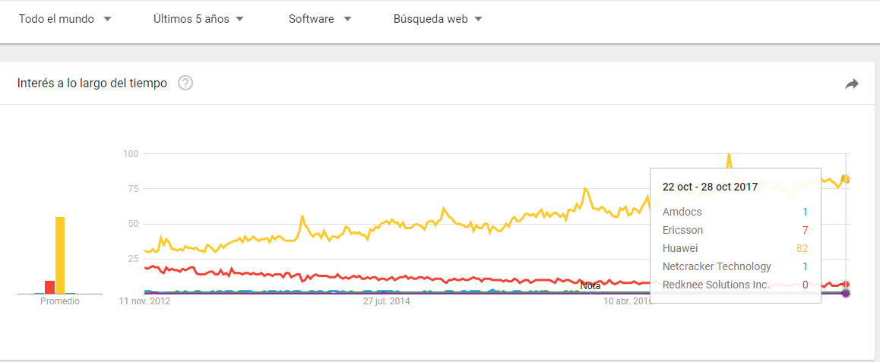

Si bien algunas de las empresas del listado ofrecen soluciones y otras además son productoras de tecnologías referidas a tecnologías utilizadas mayormente por empresas TELCOS es evidente un claro dominio del mercado en soluciones de software de este tipo.

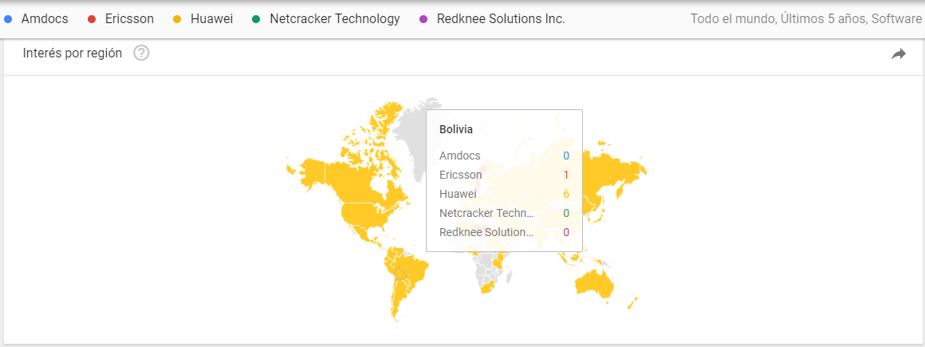

**MRP.-**

**BPM.-**

**FRM.-**

**HRM.-**

**3. BI** (Business Intelligence)

Este tipo de software integra todas las herramientas que citamos en este artículo. ¿Qué significa esto? Que un software de Business Inteligence es una potente herramienta que maneja toda la información, tanto diaria como la estratégica, por lo que nos permite conocer las desviaciones de forma exacta para la consecución de objetivos, y tomar decisiones de forma rápida a través de las metodologías ágiles.

Basado en de gartner se han identificado los siguiente líderes, detallados a continuación:

**Tableau** Software es una empresa de software1​ con su sede principal en Seattle, Estados Unidos, la cual desarrolla productos de visualización de datos interactivos2​ que se enfocan en inteligencia empresarial.3​ Inició para comercializar investigaciones, las cuales se hicieron en el departamento de ciencias de la computación en la Universidad Stanford entre 1999 y 2002.4​ Se fundó en Mountain View, California en enero de 2003 por Chris Stolte, quién especializaba en técnicas de visualización para explorar y analizar bases de datos relacionales y cubos de datos

**Microsoft BI** Obtenga una visión más profunda de sus datos. Reúna las poderosas capacidades de inteligencia empresarial (BI) en SQL Server 2016, Azure Analysis Services y Power BI para transformar sus datos complejos en conocimientos empresariales y compartirlos en toda su organización

**Qlik** le permite crear visualizaciones, cuadros de mando y aplicaciones que responden a las preguntas más importantes de su empresa. Ahora puede ver toda la historia que se esconde dentro de sus datos

**Sisense** es una empresa de software de análisis empresarial con oficinas en Nueva York , Tel Aviv y Scottsdale, Arizona . Su producto de inteligencia empresarial incluye un back-end con tecnología en chip que permite a los usuarios no técnicos unirse y analizar grandes conjuntos de datos de múltiples fuentes, [1] y un front-end para crear visualizaciones, como paneles e informes, en cualquier dispositivo, incluido el móvil.

**Alteryx** es un software que permite de forma intuitiva y a través de una multitud de herramientas, el tratamiento, integración y análisis avanzado de datos. Aunque dispone además de algunas herramientas de visualización, los puntos fuertes de Alteryx se encuentran en otros temas, como el análisis predictivo, espacial y la preparación de datos.

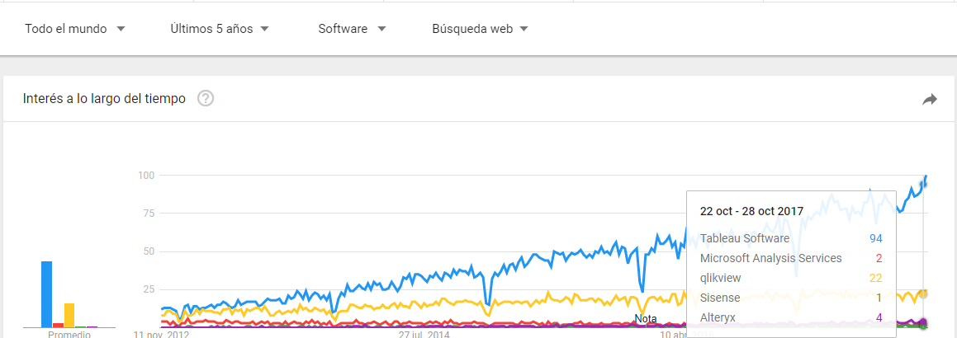

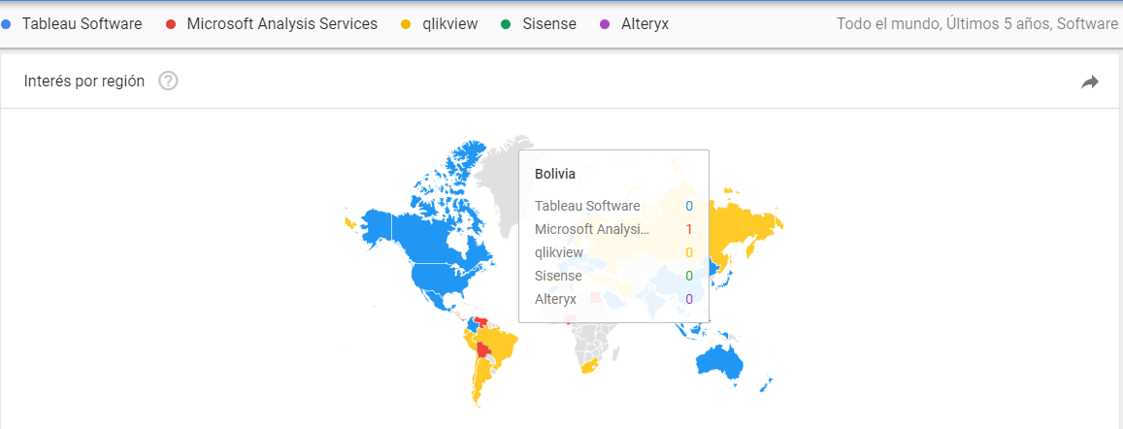

**Software de Programación:** son aquellas herramientas que un programador utiliza para poder desarrollar programas informáticos. Para esto, el programador se vale de distintos lenguajes de programación. Como ejemplo se pueden tomar compiladores, programas de diseño asistido por computador, paquetes integrados, [editores de texto](http://es.wikipedia.org/wiki/Editor_de_texto), enlazadores, depuradores, intérpretes, entre otros.

**Gestión de proyectos con métodos ágiles.-** Si bien esta categoría puede ser tomada como software de aplicación, por las características casi exclusivas ligadas al desarrollo de software se decidió incluirla como software de programación.

**Trello** es el gestor de proyectos más parecido a Jira y también más ajustado a lo que sería un tablero en Kanban típico de una metodología scrum. Los miembros pueden generar columnas donde paquetizar procesos de trabajo como ideas, lista de tareas por hacer, tareas en progreso y tareas finalmente realizadas.Asana

**LeanKit** es un proyecto visual simple y una herramienta de gestión de procesos que permite a las organizaciones visualizar y gestionar fácilmente el flujo de su trabajo, mientras que la colaboración entre miembros de los equipo les permite entregar mejores resultados.

**Atlassian Jira** se ha convertido en uno de los gestores de proyectos más utilizados del mercado. Es una solución simple, con una curva de aprendizaje relativamente pequeña pero sin perder la potencia necesaria para dirigir grandes proyectos de desarrollo de software. Jira dispone de notificaciones vía correo electrónico, posibilidad de adjuntar documentación (prototipos de UX, por poner un ejemplo), filtros, sistema de búsqueda basado en lenguaje natural, extensible y de fácil integración con casi todos los sistemas o bases de datos.

**Basecamp,** una herramienta que permite un uso cómodo tanto en escritorio como en dispositivos móviles. Actualmente ya dispone de la tercera versión: Basecamp 3. El gestor se divide en varios apartados con distintas funcionalidades: backlog de tareas por hacer; foro para intercambio de opiniones; agregador de documentos y archivos; un calendario y todo lo relacionado a mensajes privados y notificaciones.

**Axosoft** incluye herramientas completas para ayudar a planificar y completar sus lanzamientos de software de manera efectiva. Te ayuda a ver quién está trabajando en qué y exactamente cuándo enviarás. Envíe siempre el software a tiempo utilizando Release Planner y burndown charts y visualice los procesos de todo su equipo, ya sea Scrum, Kanban o un sabor totalmente personalizado. Axosoft incluye notificaciones altamente configurables.

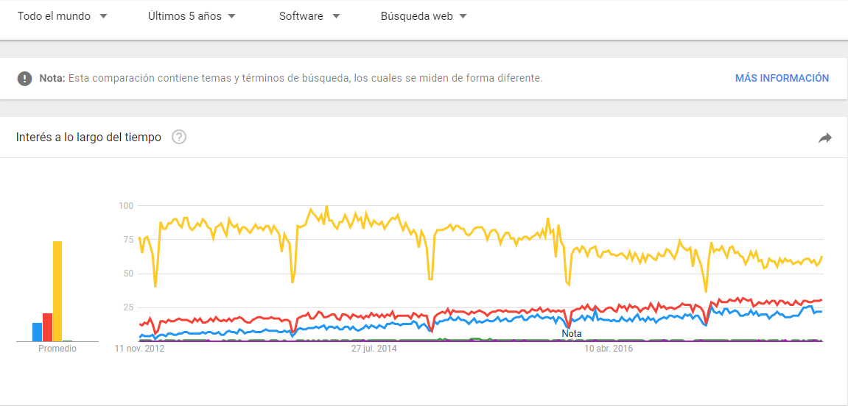

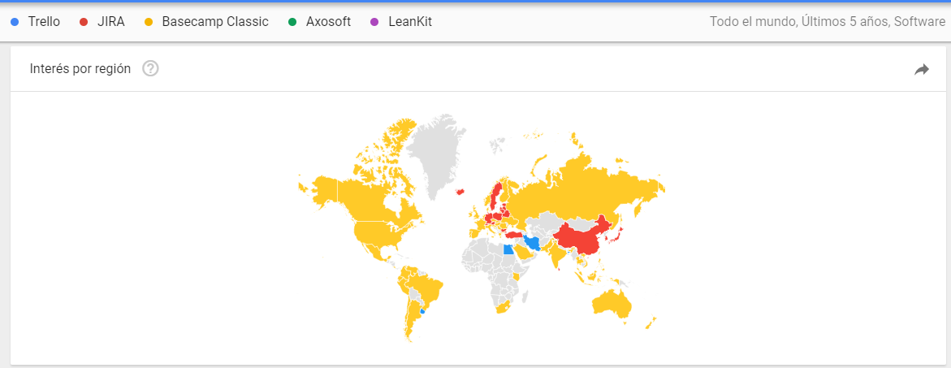

**VCS Control de Versiones.-**

Software para la gestión de los diversos cambios que se realizan sobre los elementos de algún producto o una configuración del mismo. Una versión, revisión o edición de un producto, es el estado en el que se encuentra el mismo en un momento dado de su desarrollo o modificación.

Aunque un sistema de control de versiones puede realizarse de forma manual, es muy aconsejable disponer de herramientas que faciliten esta gestión dando lugar a los llamados sistemas de control de versiones o VCS (del inglés Version Control System). Estos sistemas facilitan la administración de las distintas versiones de cada producto desarrollado, así como las posibles especializaciones realizadas (por ejemplo, para algún cliente específico).

**GIT.-** Software de control de versiones diseñado por Linus Torvalds, pensando en la eficiencia y la confiabilidad del mantenimiento de versiones de aplicaciones cuando éstas tienen un gran número de archivos de código fuente. Al principio, Git se pensó como un motor de bajo nivel sobre el cual otros pudieran escribir la interfaz de usuario o front end como Cogito o StGIT. 3​ Sin embargo, Git se ha convertido desde entonces en un sistema de control de versiones con funcionalidad plena.

**Team Foundation.-** ofrece funciones de control de código fuente, seguimiento de elementos de trabajo, Team Foundation Build, un sitio web del portal del proyecto de equipo, creación de informes y administración de proyectos. Team Foundation Server también incluye un almacén de datos donde se guardan los datos de seguimiento de elementos de trabajo, el control de código fuente, las compilaciones y las herramientas de pruebas.

**Subversion** Apache Subversion (abreviado frecuentemente como SVN, por el comando svn) es una herramienta de control de versiones open source basada en un repositorio cuyo funcionamiento se asemeja enormemente al de un sistema de ficheros. Es software libre bajo una licencia de tipo Apache/BSD.

**Mercurial SCM** es un sistema de control de versiones multiplataforma, para desarrolladores de software. Está implementado principalmente haciendo uso del lenguaje de programación Python, pero incluye una implementación binaria de diff escrita en C. Mercurial fue escrito originalmente para funcionar sobre GNU/Linux. Ha sido adaptado para Windows, Mac OS X y la mayoría de otros sistemas tipo Unix. Mercurial es, sobre todo, un programa para la línea de comandos. Todas las operaciones de Mercurial se invocan como opciones dadas a su programa motor

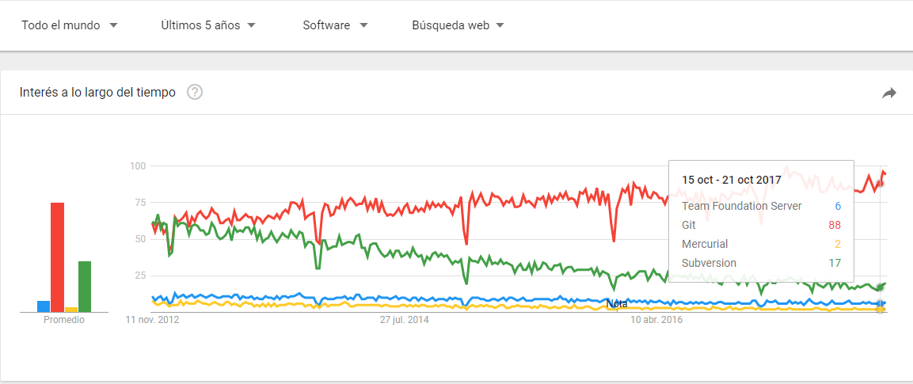

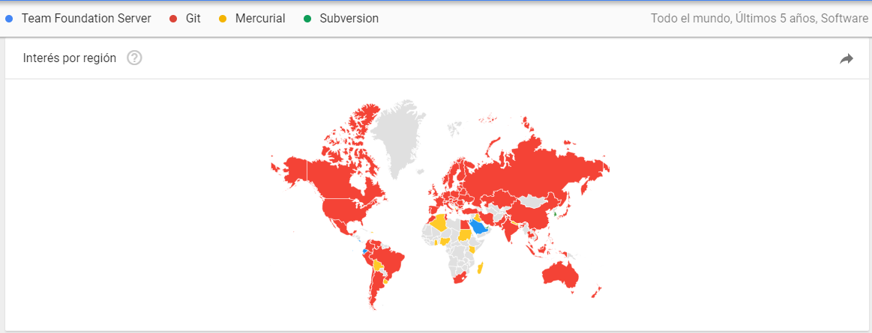

**IDE Entornos de programación**

**Eclipse** es uno de los entornos más conocidos y utilizados por los programadores, ya que se trata de un entorno de programación de código abierto y multiplataforma. Está soportado por una comunidad de usuarios lo que hace que tenga muchos plugins de modo que hacen que nos sirva para casi cualquier lenguaje, en este aspecto es de lo mejores. Sirve para Java, C++, PHP, Perl y un largo etcétera. También nos permite realizar aplicaciones de escritorio y aplicaciones web por lo que nos brinda una gran versatilidad.

**Netbeans** también es un entorno de programación muy utilizado por los programadores. Se trata de otro entorno multilenguaje y multiplataforma en el cual podemos desarrollar software de calidad. Con él podemos crear aplicaciones web y de escritorio, además de contar con plugins para trabajar en Android.

El lenguaje que mejor soporta es Java, ya que fue creado por Oracle y su creación fue para ser el IDE de Java. Aunque como hemos dicho, es multilenguaje debido a que soporta JavaScript, HTML5, PHP, C/C++ etc.

**Visual Studio** fue diseñado por Microsoft y es uno de los mejores entornos de programación que existe siempre y cuando utilices sus lenguajes. Antiguamente tenían una versión de pago que incluía todos los lenguajes, y versiones express que eran gratuitas para un lenguaje en concreto.

Ahora como Microsoft quiere pasarse al software libre, ha creado también un Visual Studio Comunity que es muy parecido al Visual Studio de pago, sólo que este está soportado por la comunidad. Este entorno nos permite hacer aplicaciones web y de escritorio y ayuda mucho al programador. El inconveniente que tiene es que solo es válido para lenguajes de Microsoft.

**JetBrain** no es un entorno concreto, es una compañía que crea entornos de programación, es libre y crean entornos para multitud de lenguajes como son Java, Ruby, Python, PHP, SQL, Objective-C, C++ y JavaScript. También están desarrollando IDE’s para C# y GO

Estamos utilizando un IDE de esta compañía en nuestro curso de Python que es el Pycharm, y ha facilitado mucho su programación por tratarse una herramienta muy completa. Lo podéis encontrar en el siguiente enlace.

**QtCreato**r es un entorno de programación para C++ usan el framework de QT, es un entorno amigable. También es un entorno multiplataforma programado en C++, JavaScript y QML. Este IDE está diseñado específicamente para utilizar el framework de QT, que por otra parte es un muy interesante ya que nos permite hacer aplicaciones multiplataforma de una manera sencilla y rápida.

**Android Studio** es el entorno de desarrollo integrado oficial para la plataforma Android. Fue anunciado el 16 de mayo de 2013 en la conferencia Google I/O, y reemplazó a Eclipse como el IDE oficial para el desarrollo de aplicaciones para Android. La primera versión estable fue publicada en diciembre de 2014.

**TENDENCIAS SEGÚN GOOGLE TRENDS**

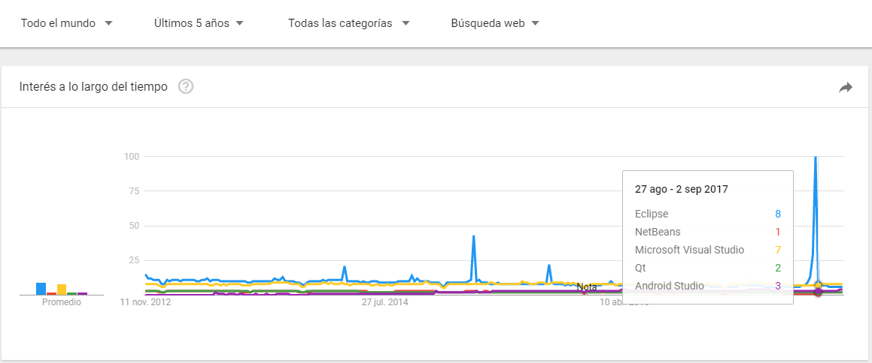

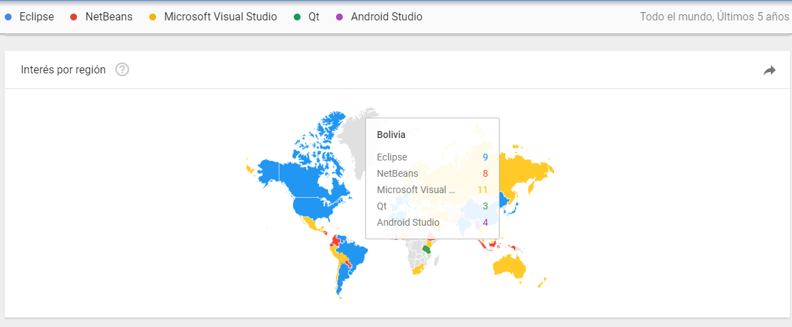

A nivel mundial en promedio esta para Eclipse. En Bolivia Microsoft es corta la brecha con este ultimo.

**LENGUAJES DE PROGRAMACION.-**

| **Oct 2017** | **Oct 2016** | **Change** | **Programming Language** | **Ratings** | **Change** |
| --- | --- | --- | --- | --- | --- |
| 1 | 1 |  | Java | 12.431% | -6.37% |
| 2 | 2 |  | C | 8.374% | -1.46% |
| 3 | 3 |  | C++ | 5.007% | -0.79% |
| 4 | 4 |  | C# | 3.858% | -0.51% |
| 5 | 5 |  | Python | 3.803% | +0.03% |
| 6 | 6 |  | JavaScript | 3.010% | +0.26% |
| 7 | 7 |  | PHP | 2.790% | +0.05% |
| 8 | 8 |  | Visual Basic .NET | 2.735% | +0.08% |
| 9 | 11 | change | Assembly language | 2.374% | +0.14% |
| 10 | 13 | change | Ruby | 2.324% | +0.32% |
| 11 | 15 | change | Delphi/Object Pascal | 2.180% | +0.31% |
| 12 | 9 | change | Perl | 1.963% | -0.53% |
| 13 | 19 | change | MATLAB | 1.880% | +0.26% |
| 14 | 23 | change | Scratch | 1.819% | +0.69% |
| 15 | 18 | change | R | 1.684% | -0.06% |
| 16 | 12 | change | Swift | 1.668% | -0.34% |
| 17 | 10 | change | Objective-C | 1.513% | -0.75% |
| 18 | 14 | change | Visual Basic | 1.420% | -0.57% |
| 19 | 20 | change | PL/SQL | 1.408% | -0.12% |
| 20 | 16 | change | Go | 1.357% | -0.45% |

**Software de Sistema:** es aquel que permite a los usuarios interactuar con el [sistema operativo](http://www.tiposde.org/informatica/15-tipos-de-sistemas-operativos/) así como también controlarlo. Este sistema está compuesto por una serie de programas que tienen como objetivo administrar los recursos del hardware y, al mismo tiempo, le otorgan al usuario una interfaz. El sistema operativo permite facilitar la utilización del ordenador a sus usuarios ya que es el que le da la posibilidad de asignar y administrar los recursos del sistema, como ejemplo de esta clase de software se puede mencionar a Windows, Linux y Mac OS X, entre otros. Además de los sistemas operativos, dentro del software de sistema se ubican las herramientas de diagnóstico, los servidores, las utilidades, los controladores de dispositivos y las herramientas de corrección y optimización, etcétera

**Sistemas Operativos.-**

**Para Pc.-**

[**Windows**](http://windows.microsoft.com/es-ES/windows/home)**.-** El sistema operativo de las ventanas es el más usado en el Mundo entre sus versiones esta Windows XP, Windows Vista, Windows 7, Windows 8, y su última versión Windows 10.

[**Linux**](http://www.kernel.org/) **Ubuntu.-** Se puede instalar en casi cualquier plataforma, incluso algunas que se consideran cerradas, es el favorito de muchos  por la solidez, confiabilidad y seguridad que ofrece a los usuarios, y sobre todo porque es gratis, de aquí parten muchos Sistemas Operativos basados en Linux incluyendo Android que es para Mobiles, para PCs la distribución más popular es [UBUNTU](http://www.ubuntu.com/).

[**MacOS**](http://www.apple.com/macos/)**.-** Es el sistema operativo de Apple con su última versión macOS Sierra, fácil de usar muy sólido y seguro, un derivado de Unix. La elegancia de este sistema reside en su interfaz gráfica, intuitivita y la facilidad con que se realizan las operaciones.

**Unix.-** Es un sistema sólido, seguro y confiable, por lo que es muy usado en servidores de internet y en centros de data. No es muy conocido por el público, este sistema operativo data de los años 80. En este sistema se basan tanto Linux, MacOS, BSD y otros.

**BSD.-** Distribución que se deriva de Unix, con la misma solidez, confiabilidad y seguridad de su ancestro. Es la base del MacOS, a partir de la versión 10.

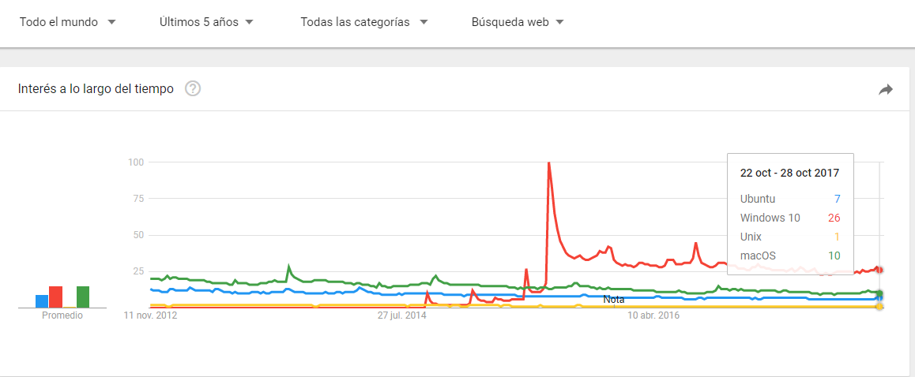

En líneas generales Windows 10 se sobrepone a Linux Ubuntu

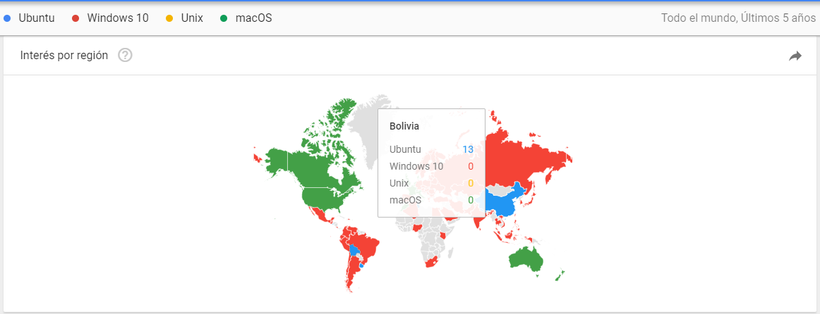

En Bolivia es superior Ubuntu, America del norte MacOs y en muchos lugares de europa Windows 10 tiene mas tendencia.

**Para móviles.-**

**Android** es un sistema operativo móvil basado en Linux, fue desarrollado inicialmente por Android Inc., una firma comprada por Google en 2005, actualmente en su version 6.0.1 Marshmallow, con la pronta llegada de Android 7.0 Nougat .

**iOS** (anteriormente denominado iPhone OS) es un sistema operativo móvil de Apple. Originalmente desarrollado para el iPhone, siendo después usado en dispositivos como el iPod Touch, iPad y el Apple TV. Apple, Inc. no permite la instalación de iOS en hardware de terceros.

**Windows Phone** es un sistema operativo móvil desarrollado por Microsoft, como sucesor de la plataforma Windows Mobile.2 Está pensado para el mercado de consumo generalista en lugar del mercado empresarial.

**Symbian** es un sistema operativo que fue producto de la alianza de varias empresas de telefonía móvil, entre las que se encuentran Nokia, Sony Ericsson y otros, El objetivo de Symbian fue crear un sistema operativo para terminales móviles.

**BlackBerry OS.-** El BlackBerry OS es un sistema operativo móvil desarrollado por Research In Motion para sus dispositivos BlackBerry. El sistema permite multitarea y tiene soporte para diferentes métodos de entrada adoptados por RIM para su uso en computadoras de mano, particularmente la trackwheel, trackball, touchpad y pantallas táctiles.

**HP webOS.-** es un sistema operativo multitarea para sistemas embebidos basado en Linux, desarrollado por Palm, Inc., ahora propiedad de Hewlett-Packard Company.

**Bada .-**(«océano» o «mar» en coreano) es un sistema operativo para teléfonos móviles desarrollado por Samsung. Está diseñado para cubrir tanto los teléfonos teléfonos inteligentes de gama alta como los de gama baja.

**TENDENCIAS SEGÚN GOOGLE TRENDS**

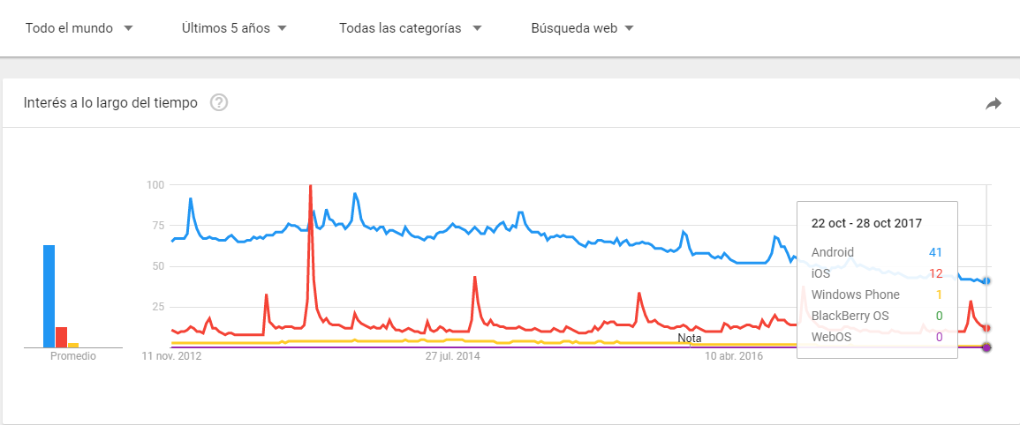

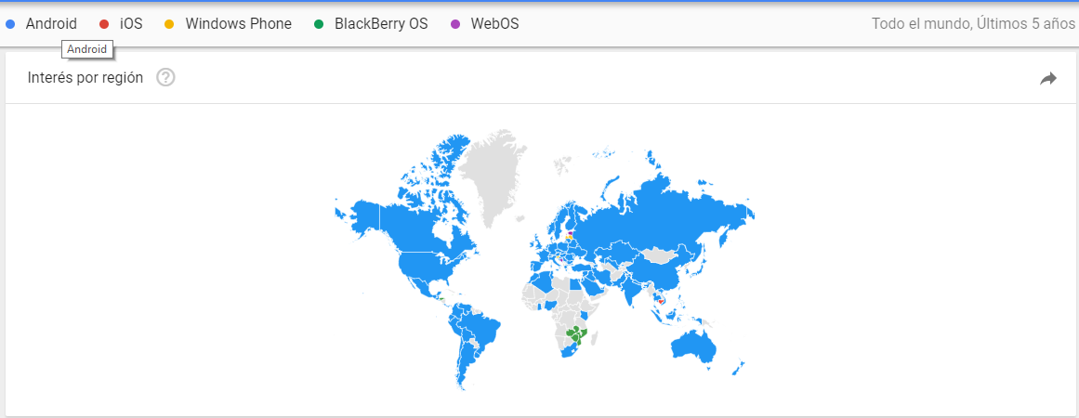

En Bolivia y en el resto de mundo es clara la superioridad en cifras en interés de búsqueda por el Android.